Introducción de nuevo producto

Nombre del producto: Nueva serie Z 2018

Titular: Hierros diseñados para el rendimiento del Tour

NO DIVULGAR ANTES DEL 27 DE AGOSTO / LANZAMIENTO EL 14 DE SEPTIEMBRE

Presentación del producto:

Los nuevos hierros de la serie Z se han desarrollado a partir de la exitosa generación anterior,
ahora presentan un diseño homologado por el Tour con una suave sensación de forjado. La tecnología de vanguardia permite mejorar la distancia, la manejabilidad y las sensaciones, los nuevos hierros de la serie Z se han creado para ofrecer el máximo rendimiento.

Características y ventajas

«Los hierros Z 785 y Z 585 suponen un nuevo avance para Srixon en la fabricación de hierros de alto rendimiento diseñados para los mejores jugadores», afirma Jeff Brunski, vicepresidente del Departamento de Investigación y Desarrollo.

En los hierros Z 785 se ha añadido una cavidad pensada para el Tour que proporciona masa adicional detrás del punto de impacto, lo que mejora el control de los golpes y su versatilidad. Los hierros Z 585 incluyen “speed groove” para aumentar la flexibilidad de la cara el palo y potenciar la velocidad y la distancia de la bola.

Ambos hierros incorporan una suela Tour V.T. renovada, para poder disfrutar de una interacción más suave con la hierba y lanzar golpes más constantes, mientras que la estructura forjada en acero carbonatado 1020 soft mejora la sensación en el momento del impacto.

«Los muscleback Z 785 de acero carbonatado forjado consiguen una sensación como nunca antes, el mejor de su categoría en interacción con la hierba, debido a la suela Tour V.T., mayor control gracias a las estrías más profundas y afiladas», señala Brunski.

«Por su parte, aunque los Z 585 están forjados de manera similar, presentan una cara de acero de gran resistencia que aumenta la velocidad de la bola. También hemos añadido “speed groove” para un control más uniforme de la distancia. Sensaciones, control y distancia superiores en dos líneas que pueden combinarse y utilizarse indistintamente».

Tras el reciente éxito del hierro Z U65 Utility, se han desarrollado los nuevos hierros Z U85 Utility, que ahora presentan una estructura forjada hueca para conseguir una trayectoria de lanzamiento alta, una sensación de suavidad y una distancia inigualable. Los hierros Utility ofrecen un perfil férreo que los convierte en el complemento idóneo de los hierros Z 785 o Z 585, en función de las preferencias del jugador.

«Ya sabemos que Srixon tiene uno de los mejores hierros forjados del mercado», dice McDowell. «Se ve en las estadísticas. Los jugadores del Tour siempre los eligen, incluso cuando no es necesario. Se coloca a la perfección detrás de la bola y su cara desprende esa agradable sensación suave y de fácil deslizamiento».

Principales innovaciones en los hierros de la serie Z:

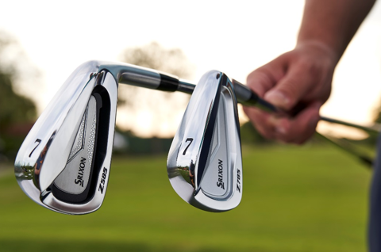
- Estructura forjada – Los hierros de la serie Z de Srixon, forjados en acero carbonatado 1020 blando, ofrecen una mejor sensación y reducen la vibración en el impacto.
- Suela V.T. del Tour – Permite realizar golpes más uniformes con una interacción más suave con la hierba.
- Estrías de velocidad – Un nuevo canal interno en la inserción de la cara SUP10 de los hierros Z 585 permite aumentar la flexibilidad de la cara y potenciar la velocidad y distancia de la bola.
- Cavidad pensada para el Tour – Sólo los hierros Z 785 incluyen masa adicional detrás del punto de impacto para mejorar el control de los golpes y la versatilidad.
«Cuando coloco el palo detrás de la bola, tengo que sentirme lo más seguro posible y eso es lo que ocurre con este palo», afirma Russell Knox. «El nuevo hierro Z 785 de Srixon tiene todo lo que busco en un hierro. Es fácil de golpear y sé que voy a hacer un lanzamiento excelente incluso antes de hacerlo. Su punto dulce es muy amplio».

DRIVER Z785 :
PVP recomendado en EUR | 399,99
PVP recomendado en CHF | 449,99
PVP recomendado en SEK | 4199,99

FW Z85 :
PVP recomendado en EUR | 229,99
PVP recomendado en CHF | 249,99
PVP recomendado en SEK | 2399,99

Z85
HB HY:
PVP recomendado en EUR | 199,99
PVP recomendado en CHF | 219,99
PVP recomendado en SEK | 1999,99

